**教 学 工 作 简 报**

2015-2016学年 第23期（总第210期）

河南省工业学校教务处督导办 2015年12月16日

**我校14级商务班实习结业典礼**

**及我校营销专业实习基地挂牌仪式在五星电器隆重举行**

市场营销专业是培养社会商业人才，和现在经济环境密切相关，实操性又比较强 ，每学期学校都会安排学生到校外企业进行实习。2015年11月16日起，14商务班全体学生到五星电器文化路北环店进行了为期一个月的实习，正值五星电器17周年店庆，百忙之余，王店长也为此次实习做了详尽的安排。

第一阶段，熟悉卖场。王店长把全体学生分成5组，分别安排到厨具组、白小组、试听组、3c组、冰洗组，并委任孙鹏飞作为此次实习的总负责，又安排了3个带教老师，让他们带学生一起了解五星集团的创立发展和企业文化，了解文化路北环店的历史和卖场布置以及顾客购物程序，开具电子发票。

第二阶段，观摩学习。各小组在各自的柜组学习产品知识，熟悉产品价格和店庆优惠套餐，各品牌之间的差别也能略知一二，带教老师随时抽查。销售人员接待顾客时候，学生近距离观察销售人员如何接待顾客，如何洽谈，如何成交，并记录实习小结。

第三阶段，辅助阶段。有了前两周的积淀，各带教老师试着让学生接待顾客，回答顾客的咨询，帮忙开提货单，带顾客结账，帮忙送货送发票，有的学生还单独完成销售，得到了带教老师的认可。

第四阶段，外出宣传。为了配合周年庆和双12，五星策划了一轮又一轮的促销活动，需要把这样的讯息通过各种方式传递给有需要的顾客。带教老师和学生一起在卖场外扮成皮卡丘发单页，营造气氛，吸引顾客，引领顾客到卖场。大家还冒着严寒到各小区进行宣传，预约客户，并电话回访，真正体会了寻找顾客的过程。

张华校长亲自到实习现场看望大家，对学生实习给予肯定并提出了学校的希望，双方达成合作，认定五星电器文化路北环店为河南省工业学校营销专业实习基地，并举行了挂牌仪式。2015年12月12日，是该专业学生校外实习的结束时间，也是让他们记忆深刻的日子。由于他们的优异表现，五星电器文化路大卖场分公司为该班级制作了“育树育人、校风优良”的锦旗，王店长表扬实习中特别突出的李澳、李明霞、张婷婷、浮晨阳、苑乾阳等5名同学并颁发奖状，最后王店长亲自送14商务班每人一份精美礼物作为纪念，同学们倍受鼓舞。

在学校的大力支持和经管系周密安排下，两位专业老师的不间断指导，还有五星电器的热情支持，这次实习顺利结束了。整个过程中，老师也熟悉了现实企业的运作和经营，很好的弥补了实践的欠缺，也见证了学生的成长，感受了来自学生的感动，当然也发现了一些缺憾和不足，有待在以后的教学中总结完善。

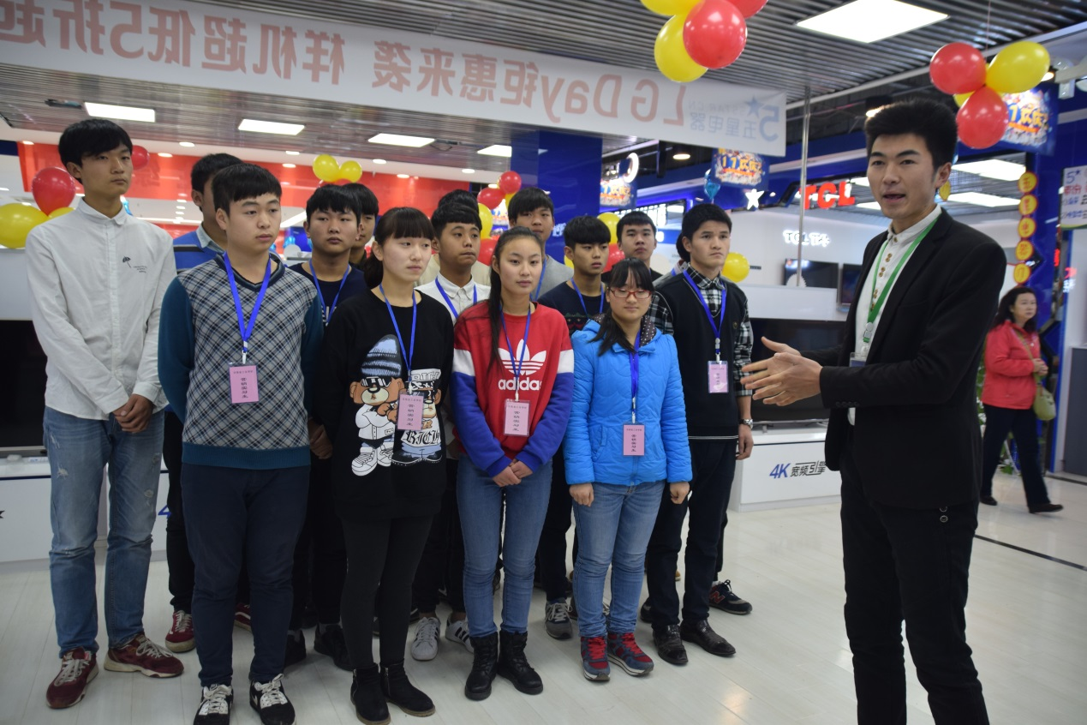

（五星电器孙鹏飞在为学生讲五星电器文化并分配岗位）

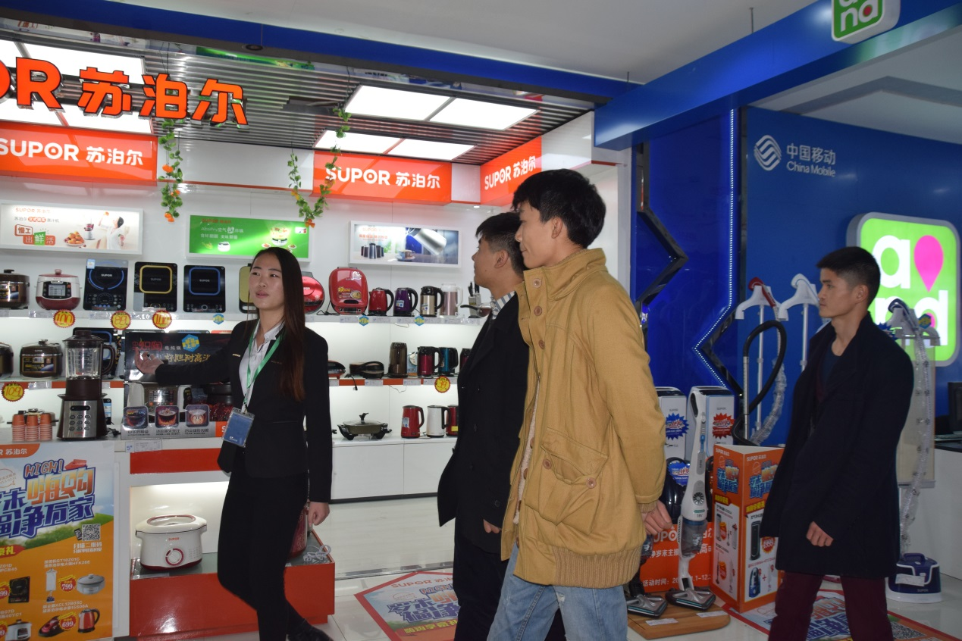

（五星电器在指导学生商品营销理念）

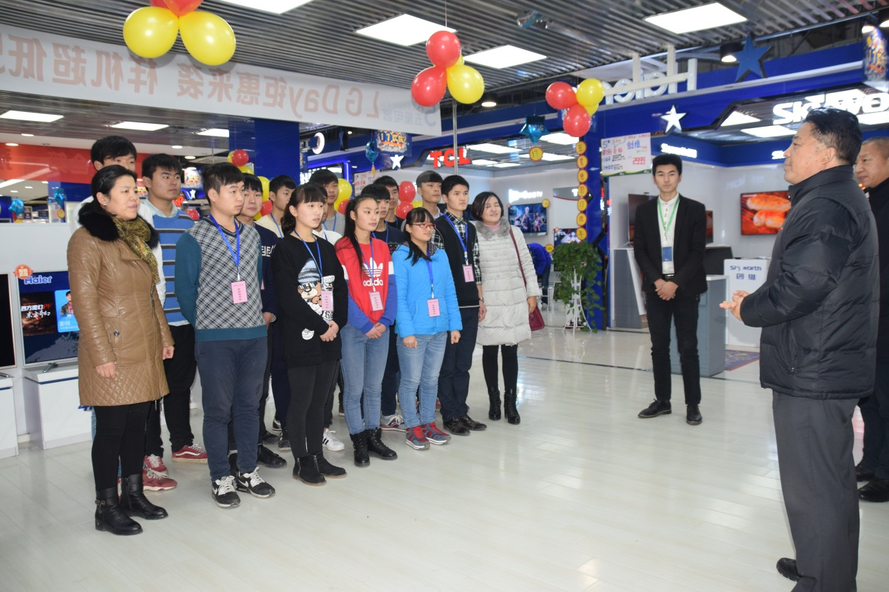

（张华校长对实习给予肯定并对学生提出希望）

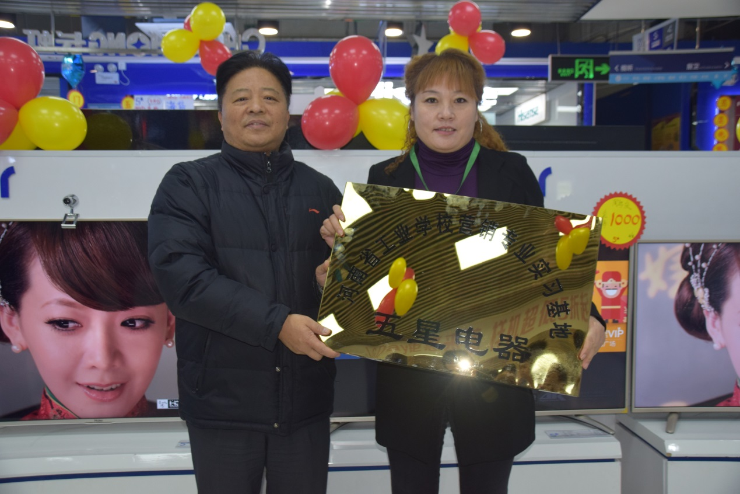

（张华校长向五星电器北环文化店实习基地授牌）

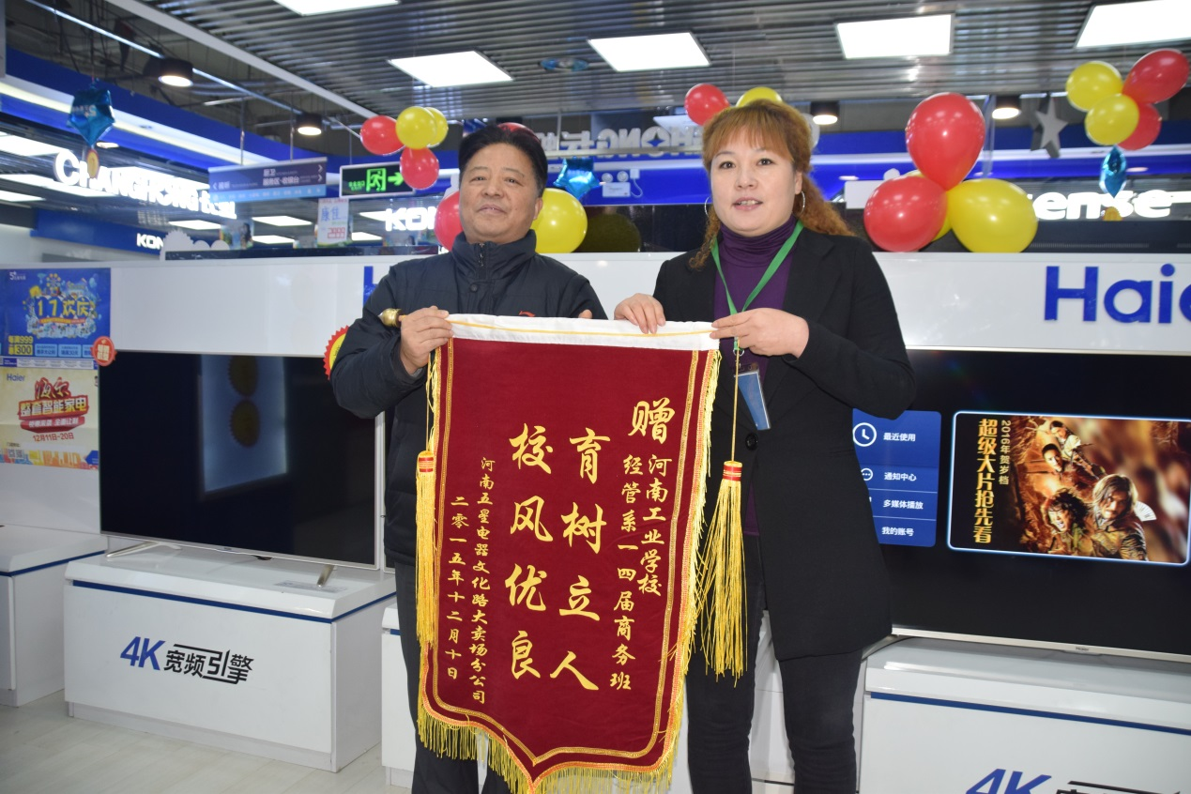

（五星电器北环文化店王店长向学校赠送锦旗）

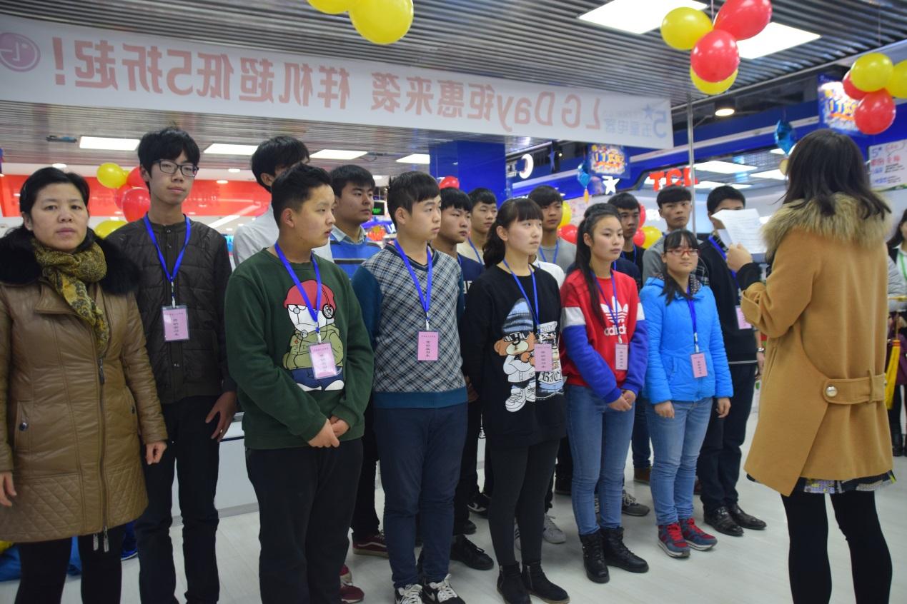

（五星电器北环文化店人事部长总结实习并表彰）

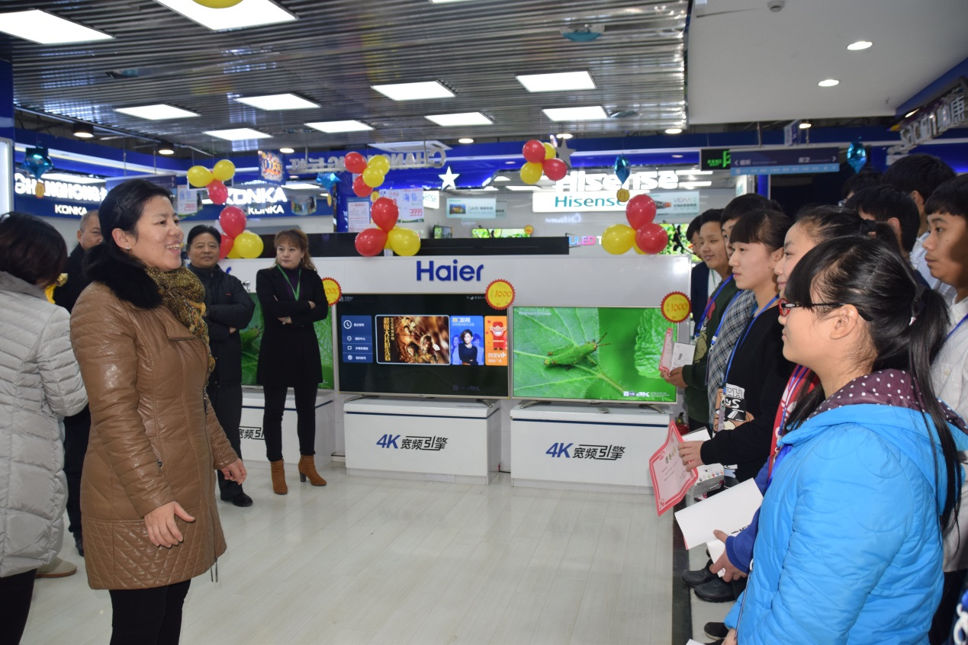

（刘群霞老师在总结实习情况）

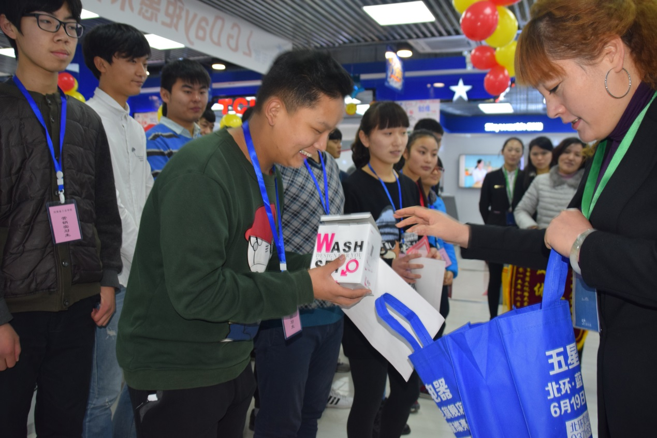

（五星电器北环文化店王店长向同学们赠送纪念品）

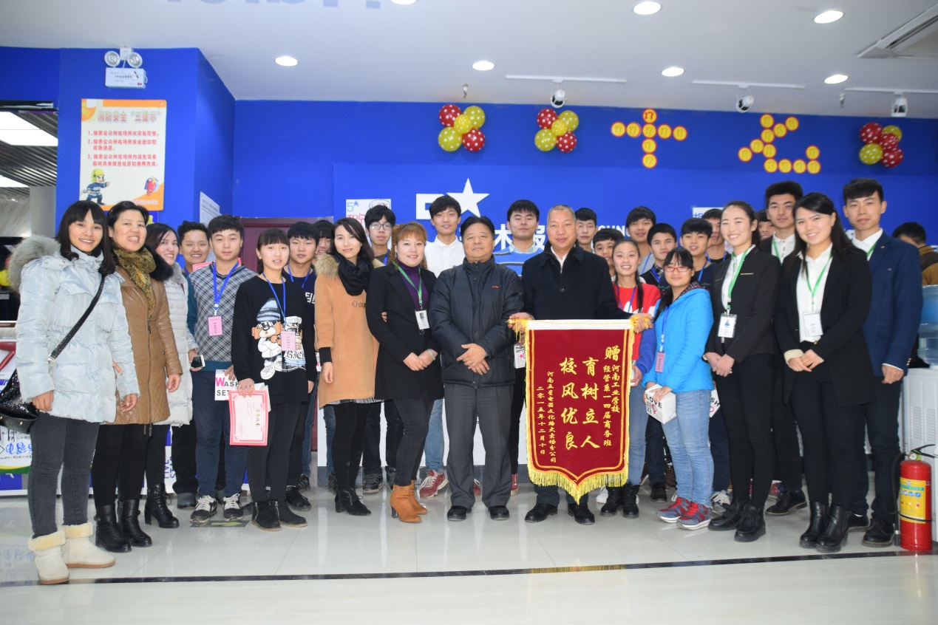

（张华校长、五星电器王店长及参与实习全体师生合影）

经管系供稿

2015年12月16日